МИНИСТЕРСТВО НАУКИ И ВЫСШЕГО ОБРАЗОВАНИЯ
РОССИЙСКОЙ ФЕДЕРАЦИИ
федеральное государственное автономное
образовательное учреждение высшего образования
«Самарский национальный исследовательский университет
имени академика С.П. Королева»
(Самарский университет)

Институт информатики и кибернетики
Кафедра ПИАШ

Отчет по лабораторной работе № 4
Дисциплина: «Моделирование информационных систем»

Тема: «Диаграммы потоков данных»

Выполнили:
Пугин Е.С., Мещерякова О.С. Группа: 3103-090401D

Самара 2025

1. Порядок выполнения лабораторной работы

1.1. Исходные данные
Внешнее описание системы, разработанное в ходе выполнения предыдущих лабораторных работ;

1.2. Общий план выполнения работы
    - Определить внешние сущности.
    - Выделить системы и подсистемы, определить накопители данных.
    - Построить контекстную диаграмму.
    - Провести декомпозицию контекстной диаграммы. Построить диаграмму уровня 1.
    - Провести декомпозицию диаграммы уровня1. Построить диаграммы второго уровня, отображающие структурные компоненты системы.
    - Провести декомпозицию диаграмм второго уровня и построить не менее двух диаграмм третьего уровня.
Замечание: Использовать диаграммы Gane/Sarson (Гейн/Сарсон). На ДПД не должны присутствовать пересечения потоков данных. В случае большого количества пересечений следует повторно произвести декомпозицию блоков.
    - Завершить декомпозицию системы и проверить на полноту и непротиворечивость.
    - Рассчитать коэффициенты сбалансированности и показать уменьшение коэффициента декомпозиции для каждой диаграммы.
    - Привести таблицы с описаниями для каждого компонента ДПД.
- таблица внешних сущностей;
- таблица подсистем и процессов;
- таблица накопителей данных;
- таблица потоков данных.
11) Разработать таблицу трассировки функциональных требований. Для каждого требования из ЛР2 и ЛР3 необходимо отметить цепочку процессов и потоков данных его реализующие.
12) Подготовить отчет о проделанной работе
13) Сдать отчет преподавателю и получить зачет по лабораторной работе.

1.3. Содержание отчета
Разделы отчета:
- Краткое описание системы.
- Контекстная диаграмма
- Диаграмма первого уровня.
- Диаграммы второго уровня.
- Диаграммы третьего уровня
- Таблица внешних сущностей;
- Таблица подсистем и процессов;
- Таблица накопителей данных;
- Таблица потоков данных.
- Таблица трассировки требований
Требование
2.6.1 | Процесс1 – Поток1 – Процесс2 – Поток2 – …
2.6.2
…
3.1.1
…
В ячейке перечислить цепочку процессов и потоков самого нижнего уровня построенной диаграммы, реализующую это требование.

2. Отчёт о проделанной работе
2.1 Краткое описание системы
Программная система предназначена для автоматического управления гибридным энергетическим комплексом, включающим возобновляемые источники (солнечные панели, ветроустановки), топливные элементы и электролизер. Основная функция системы — обеспечение переменной нагрузки стабильным электропитанием за счет интеллектуального распределения энергии между источниками, накопления ее излишков в аккумуляторах и в виде водорода, а также управления всеми сопутствующими технологическими процессами (подача водорода и воздуха, коммутация нагрузок, вентиляция).

2.2 Контекстная диаграмма
Контекстная диаграмма — диаграмма наиболее абстрактного уровня описания системы в целом, содержащая определение субъекта моделирования, цели и точки зрения на модель.
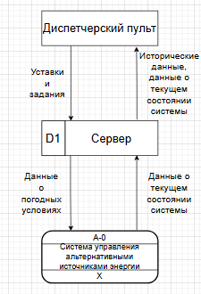

Рисунок 1 – Контекстная диаграмма

2.3 Диаграмма первого уровня
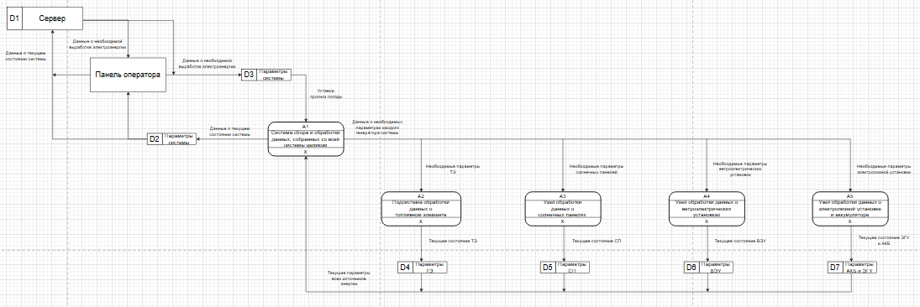
Рисунок 2 – Диаграмма первого уровня

2.4 Диаграмма второго уровня

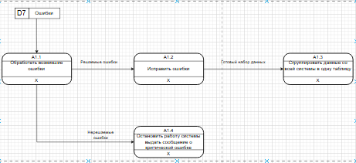
Рисунок 3 – Диаграмма второго уровня

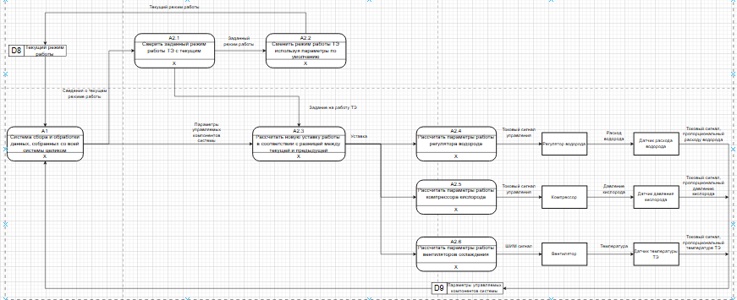
Рисунок 4 – Диаграмма второго уровня

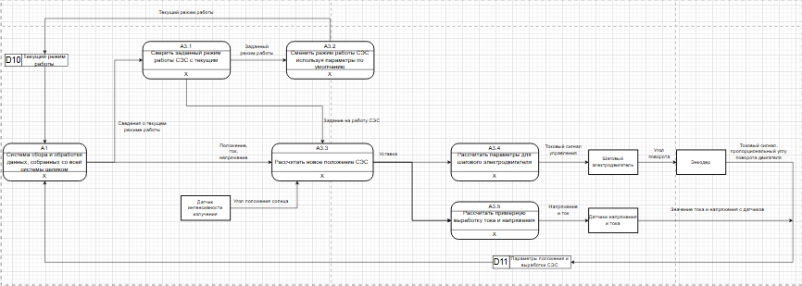
Рисунок 5 – Диаграмма второго уровня
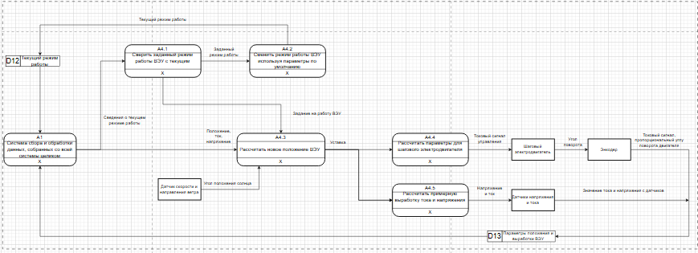

Рисунок 6 – Диаграмма второго уровня

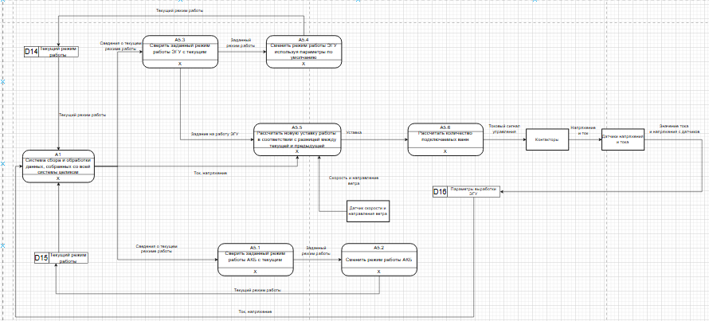

Рисунок 7 – Диаграмма второго уровня

2.5 Расчет коэффициентов сбалансированности
- Подробный расчет коэффициентов декомпозиции и сбалансированности для каждой диаграммы.
Коэффициент декомпозиции K_{d}:
, где
N - количество блоков на диаграмме
L - уровень декомпозиции диаграммы
K_{d} (A0) = 13/1 = 13 - 1 уровень
K_{d} (A1) = 15/2 = 7,5 - 2 уровень
K_{d} (A1) = 5/2 = 2,5 - 2 уровень
K_{d} (A3) = 12/2 = 6 - 2 уровень
K_{d} (A4) = 12/2 = 6 - 2 уровень
K_{d} (A5) = 13/2 = 6,5 - 2 уровень

Таким образом, с увеличением уровня декомпозиции коэффициент декомпозиции Kd убывает

Коэффициенты сбалансированности:
А0 = | 21/13 – 4 | = 2,38
А1 = | 4/5 -3 | = 2,2
А2 = | 20/15 – 5 | = 3,67
А3= | 16/12 – 5 | = 3,67
А4= | 16/12 – 5 | = 3,67
А5= | 15/13 – 6 | = 4,85

2.6 Таблица внешних сущностей
Таблица 1 – Внешние сущности
Внешняя сущность | Описание
Источники энергии и датчики | Физические установки (солнечные панели, ветрогенераторы) и измерительные приборы, которые предоставляют данные о текущей выработке энергии (мощность, напряжение, ток) и состоянии среды (освещенность, скорость ветра).
Накопители и потребители энергии | Устройства для хранения энергии (аккумуляторные батареи, накопители водорода), топливные элементы (преобразующие водород в электричество) и внешняя сеть/нагрузка.
Электролизер | Устройство, которое использует избыточную электроэнергию для расщепления воды на водород и кислород.
Система безопасности и контроля | Датчики утечки водорода, системы пожаротушения, датчики температуры и другие защитные устройства.
Оператор/Инженер | Человек, который управляет комплексом, следит за его состоянием, настраивает параметры работы и реагирует на аварийные ситуации
Внешние сервисы (опционально, но важно) | Прогнозы погоды (для солнечной и ветровой генерации), рынки электроэнергии (для оптимального взаимодействия с сетью), облачные платформы для анализа данных.

2.7 Таблица подсистем и процессов
Таблица 2 – Подсистемы и процессы
№ | Подсистема и процесс | Назначение
А-0 | Система управления альтернативными источниками энергии | Автоматическое управления гибридным энергетическим комплексом, включающим возобновляемые источники (солнечные панели, ветроустановки), топливные элементы и электролизер.
А1 | Система сбора и обработки данных, собранных со всей системы целиком | Данные о необходимых параметрах каждого генератора системы
А2 | Подсистема обработки данных о топливном элементе | Обработка параметров источника энергии - топливного элемента
А3 | Узел обработки данных о солнечных панелях | Обработка параметров источника энергии - солнечных панелей
А4 | Узел обработки данных о ветроэлектрических установках | Обработка параметров источника энергии - ветроэлектрические установки
А5 | Узел обработки данных о электролизной установке и аккумуляторе | Обработка параметров источника энергии - АКБ и ЭГУ
А1.1 | Обработать возникшие ошибки | Передача данных о решаемых/нерешаемых ошибках
А 1.2 | Исправить ошибки | Передача данных для устранения ошибок
А 1.3 | Сгруппировать данные по всей системе в одну таблицу | Группировка данных
А 1.4 | Остановить работу системы выдать сообщение о критической ошибке | Остановка работы системы
А2.1 | Сверить заданный режим работы ТЭ с текущим | Выдача заданий на работу ТЭ
А 2.2 | Сменить режим работы ТЭ, используя параметры по умолчанию | Передача данных о текущем режиме работы
А2.3 | Рассчитать новую уставку работы в соответствии с разницей между текущей и предыдущей | Передача уставки
А2.4 | Рассчитать параметры работы регулятора водорода | Передача токового сигнала управления для регулятора водорода
А2.5 | Рассчитать параметры работы компрессора кислорода | Передача токового сигнала управления на компрессор
А2.6 | Рассчитать параметры работы вентиляторов охлаждения | Передача ШИМ сигнала на вентилятор
А3.1 | Сверить заданный режим работы СЭС с текущим | Передача заданий и режимов работы
А3.2 | Сменить режим работы СЭС, используя параметры по умолчанию | Передача данных о текущем режиме работы
А3.4 | Рассчитать параметры для шагового электродвигателя | Передача токового сигнала управления для шагового электродвигателя
А3.5 | Рассчитать примерную выработку и напряжение | Передача напряжения и тока на датчики
А4.1 | Сверить заданный режим работы ВЭУ | Передача задания на работу ВЭУ
А4.2 | Сменить режим работы ВЭУ | Передача данных о текущем режиме работы
А4.3 | Рассчитать новое положение ВЭУ | Уставка
А 4.4 | Рассчитать параметры для шагового электродвигателя | Передача токового сигнала управления
А4.5 | Рассчитать примерную выработку тока и напряжения | Передача напряжения и тока
А5.1 | Сверить заданный режим АКБ с текущим | Заданный режим работы
А5.2 | Сменить режим работы АКБ | Текущий режим работы
А5.3 | Сверить заданный режим работы ЭГУ с текущим | Заданный режим работы
А5.4 | Сменить режим работы ЭГУ | Текущий режим работы
А5.5 | Рассчитать новую уставку работы | Уставка
А5.6 | Рассчитать количество подключаемых ванн | Передача токового сигнала управления

2.8 Таблица накопителей данных
Таблица 3 – Накопители данных
№ | Накопители данных | Описание/Назначение
D1 | Сервер | Хранение и отправка данных необходимых для работы системы и для оператора
D2, D3 | Параметры системы | Данные о текущем состоянии системы, о процессе стыковки (флаги готовности и т.д.)
D4, D5, D6, D7 | Параметры | Данные, которые формируются в подпрограммах
D8, D10, D12, D14, D15 | Текущий режим работы | Набор значений со всех датчиков
D9, D11 | Параметры управляемых компонентов систем | Массив данных с параметрами

ЗАКЛЮЧЕНИЕ
Результатом лабораторной работы стала комплексная DFD-модель системы, построенная по принципу «сверху вниз». Модель включает в себя:
- Контекстный уровень, определяющий границы системы и её внешние взаимодействия.
- Последовательно детализированные уровни, раскрывающие логику ключевых процессов.
- Расчёт баланса потоков, доказавший согласованность всех уровней модели.
- Полный комплект табличных спецификаций, дающих текстовое описание всех элементов диаграмм.
Таким образом, разработана полная и непротиворечивая документация, исчерпывающе описывающая функционирование системы и движение данных в ней.

